Рысбаева Айганыш Жоомартовна

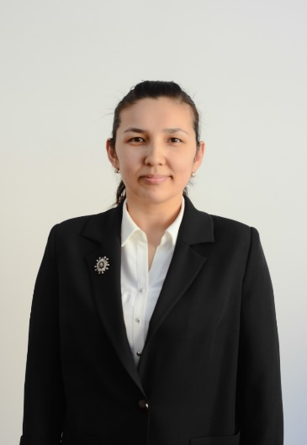 |  |  |  |  | - Рысбаева Айганыш Жоомартовна 1987 года рождения, кыргыз.  - В 2011 году окончила Ошский Государственный Университет, Медицинский Факультет по специальности «Лечебное дело» в г. Ош.  - 2011-2012гг.- клиническая интернатура по специальности акушерство и гинекология в ФПО ОшГУ.  - 2021г.- переподготовка по специальности "Семейная медицина" в КГМИПиПК г.Ош,  - Сфера профессиональной деятельности: акушер-гинеколог.
Персональная информация
Фамилия |  |  |  | Рысбаева
Имя |  |  |  | Айганыш
Отчество |  |  |  | Жоомартовна
Дата рождения |  |  |  | 17 декабря 1987г
Контактная информация: |  |  | Рабочий телефон
 |  |  | Домашний телефон |  |  |  |  | +996772208696
 |  |  | Мобильный телефон |  |  |  |  | +996557888759
 |  |  | Факс
 |  |  | E-mail |  |  |  |  | aiganyshrysbaeva@mail.ru
ОБРАЗОВАНИЕ:
Дата начала / окончания | ВУЗ |  |  |  |  | Факультет |  |  |  | Специальность
2005-2011г. | Ошский Государственный Университет |  |  |  |  | Лечебное дело |  |  |  | Врач
2011-2012г. | Клиническая интернатура |  |  |  |  | ОГКБ Родильный стационар. |  |  |  | Врач акушер-гинеколог
2021г. | Клиническая переподготовка |  |  |  |  | ЦСМ№1 филиал №8 |  |  |  | Семейный врач
2021г. | Ошский Государственный Университет |  |  |  |  | Отдел аспирантуры |  |  |  | Аспирант
Ключевые квалификации/ ОПЫТ в области аккредитации и гарантии качества (тренинг, семинары, конференции и т.п.).
Дата | Название
2011 | Диплом -за окончание ОшГУ Медицинский факультет.
2011-2012 | Сертификат об окончании интернатуры по специальности «Акушер-гинеколог»
2021 | Сертификат о переподготовке по специальности "Семейная медицина".КГМИПиПК г.Ош .
2021 | Сертификат–за окончание курсов английского языка уровень «Intermediate» в учебном центре «Ансар-тайп»
2022 | Сертификат о повышении квалификации по Педагогической психологии в ОшГУ.
Опыт работы
- 2011-2012г. – Врач-интерн в ОГКБ Родильный стационар г. Ош
- С 2014г-Врач акушер-гинеколог в ОГКБ Родильный стационар г. Ош
- С 2021г – ассистент преподавателя кафедры «Клинических дисциплин 2» ММФ ОшГУ

Знание языков: указать компетенции по шкале от 1 до 5 (1 – отличное знание, 5 –знание базовых основ)
Language (Язык) |  | Reading  (Чтение) |  |  |  |  | Speaking (Разговорный) |  | Writing(Письмо)
Кыргызский |  | 1 |  |  |  |  | 1 |  | 1
Русский |  | 1 |  |  |  |  | 1 |  | 1
Английский |  | 1 |  |  |  |  | 1 |  | 1
Дополнительная информация
Семейное положение |  | замужем , 4 детей
Личные качества |  | ответственная, пунктуальная, целеустремленная
ПК: |  | MS Word, Excel, Internet Explorer и другие офисные программы

